“住房公积金个人住房贷款购房一件事”

“龙易办”（APP端）

用户申报操作手册

第一步：打开黑龙江“龙易办”APP进入“我的”登录页面。

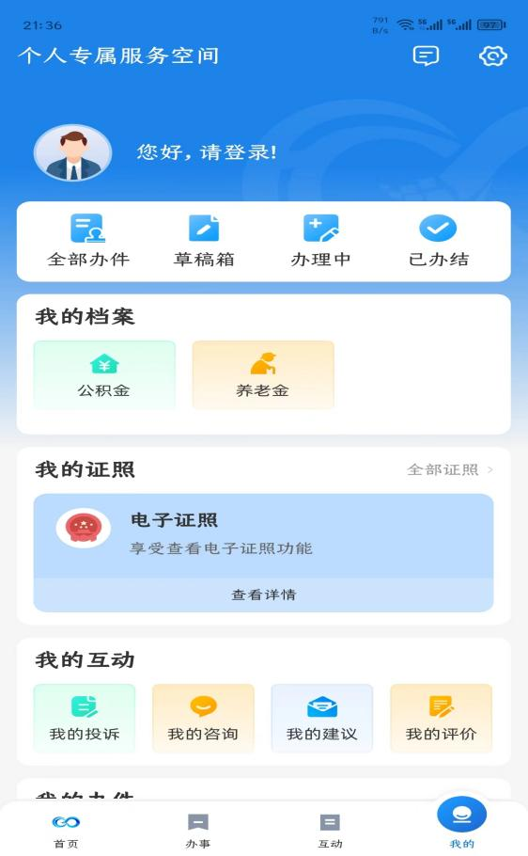
图：黑龙江“龙易办”APP用户专属服务空间

第二步：输入账号密码登录或通过人脸登录（若无账号，需点击“立即注册”完成账号注册）。
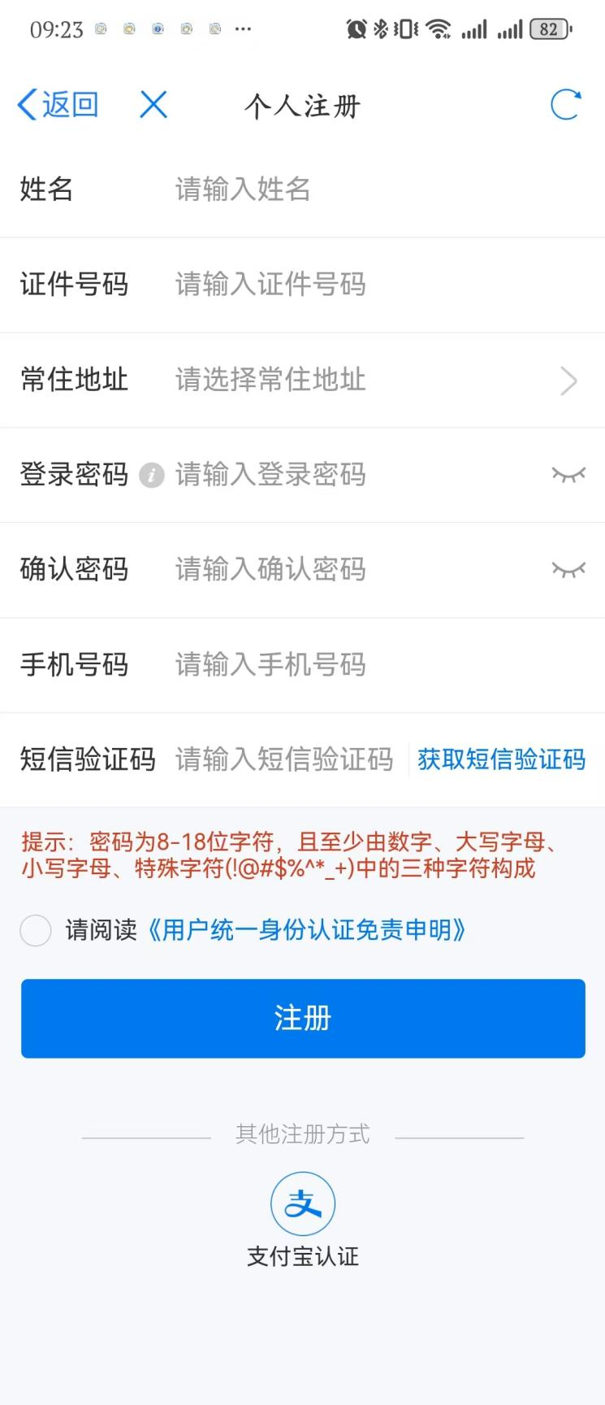
图：黑龙江省“龙易办”APP账号注册页面

第三步：在黑龙江省“龙易办”APP首页选择高效办成“一件事”专栏。
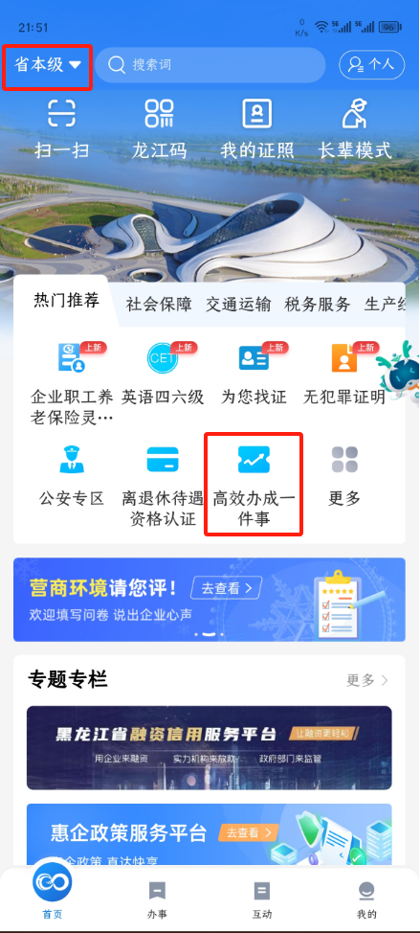

第四步：在主题专栏找到住房公积金个人住房贷款购房一件事主题，点击“住房公积金个人住房贷款购房一件事”可以查看该高效办成“一件事”主题改革前后成效、办理流程、办理材料、相关政策等；如需办理主题，点击“立即办理”按钮。
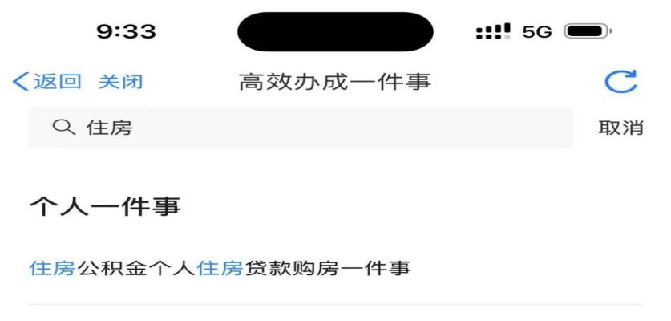
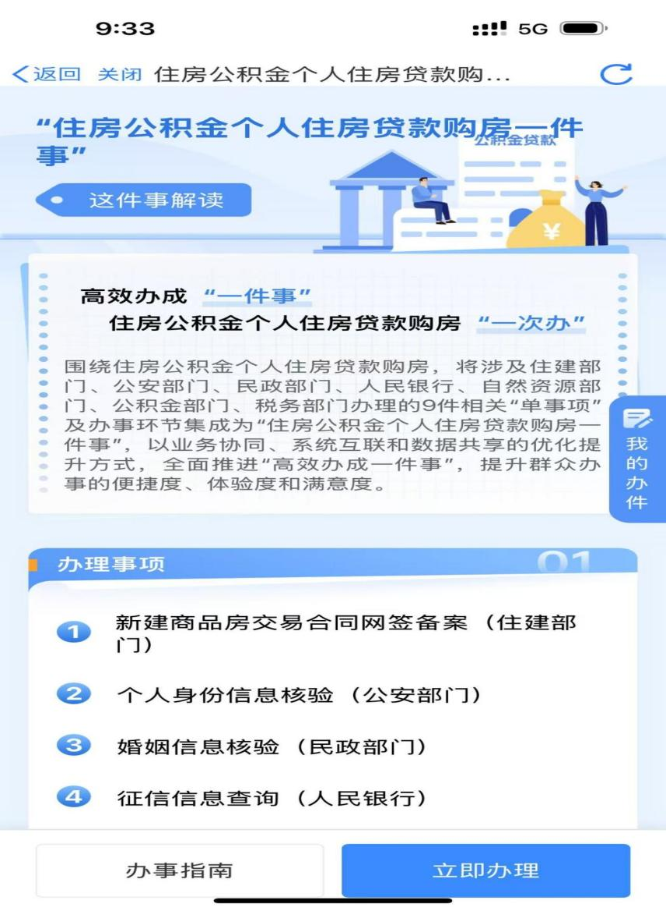
图：“住房公积金个人住房贷款购房一件事”主题

第五步：根据企业注册地，选择办理区域。（区域选择影响网签合同查询，请谨慎填写）
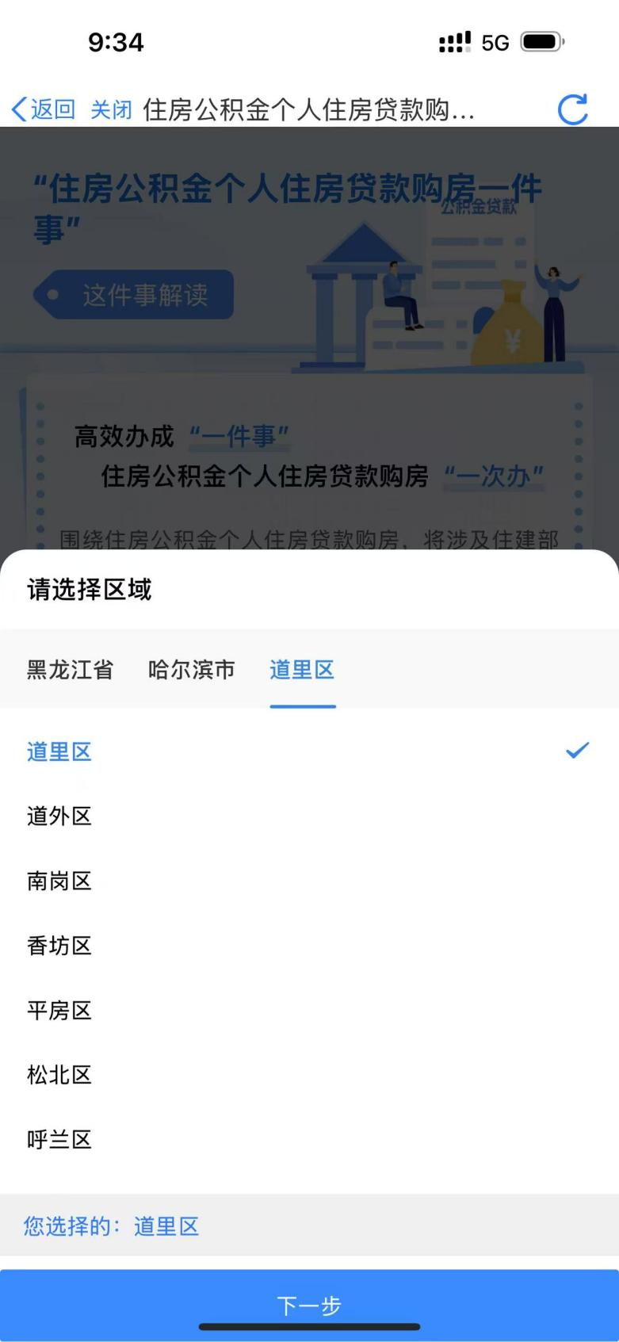

图：“住房公积金个人住房贷款购房一件事”主题

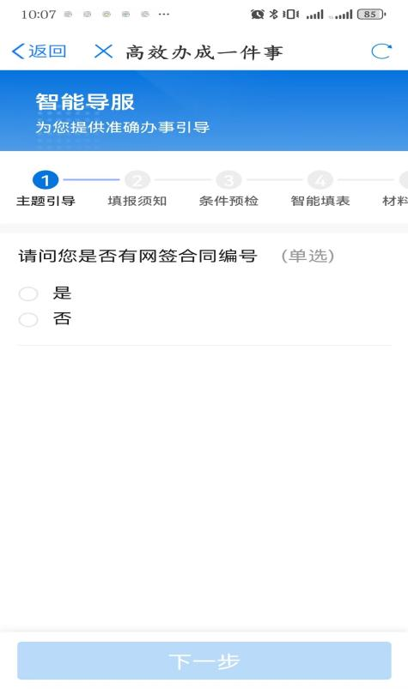
第六步：办理人员根据实际情况，根据智能引导选择完成对应情形选项，选择完情形选项，点击“下一步”。（问卷中“请问您是否有网签合同编号”为必选，否则无法办理后续业务）

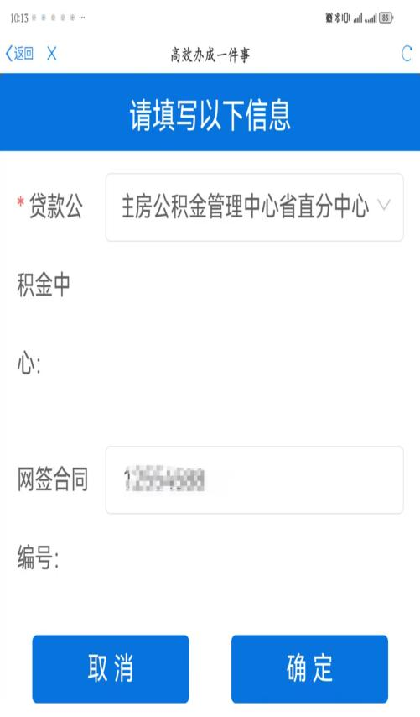

弹出信息填写框，需填写网签合同所在公积金中心，并填写网签合同编号。确定填写无误后，点击下一步。

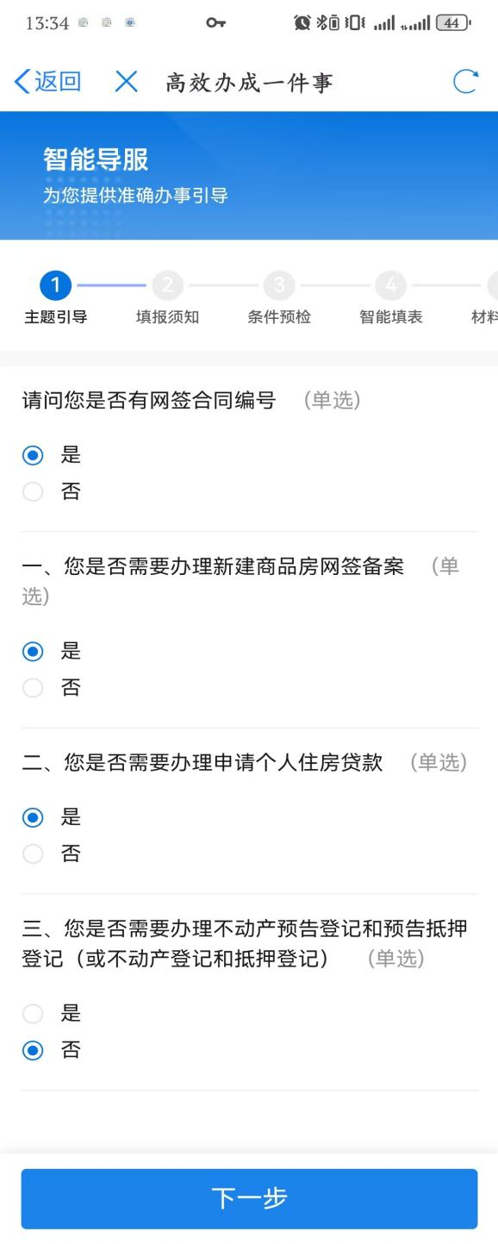

问卷中“您是否需要办理不动产预告登记”选“否”，其他均选择“是”

图：“住房公积金个人住房贷款购房一件事”智能引导页面

第七步：仔细阅读“填报须知”，了解申报主题相关条件及注意事项，勾选左下角“我已经阅读以上填报须知，知晓并确认相关内容”按钮，点击右下角“下一步”按钮进入条件预检页面。
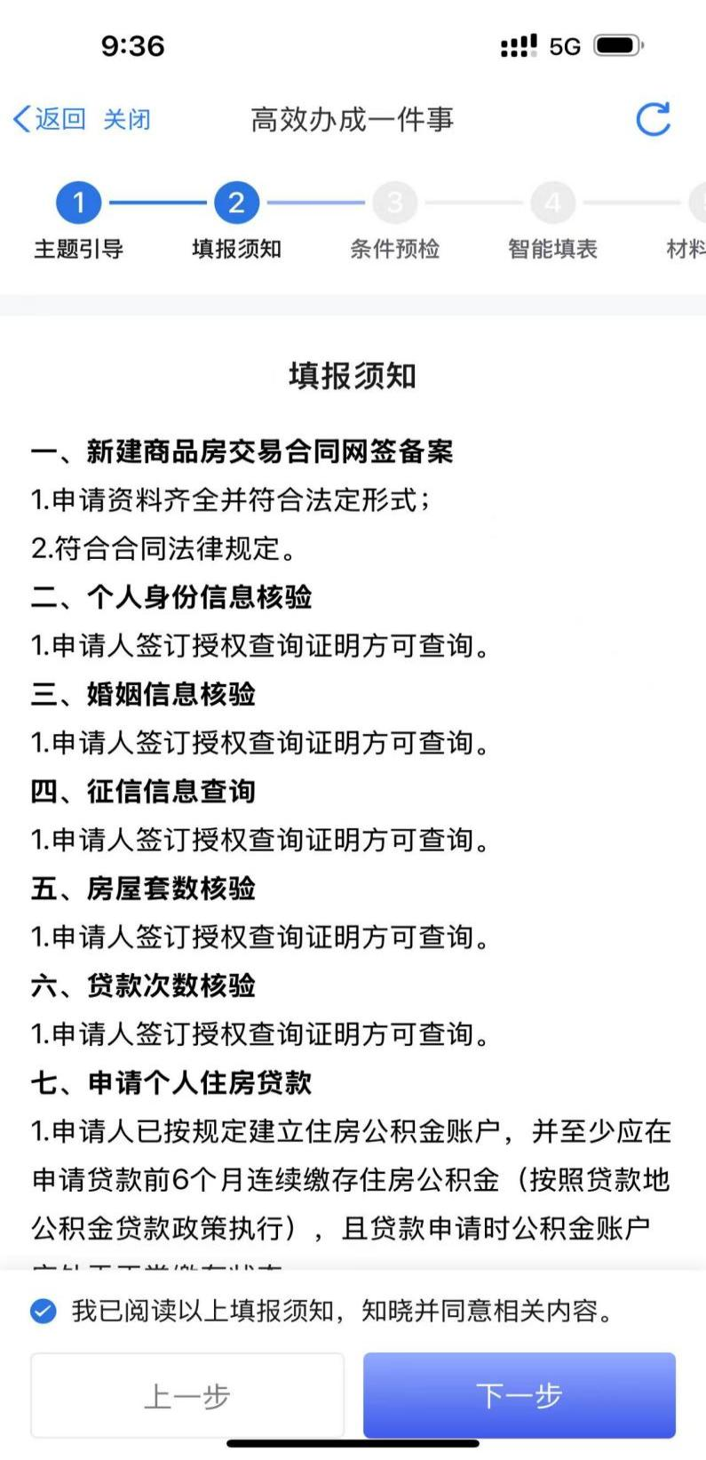
图：“住房公积金个人住房贷款购房一件事”填报须知页面

第八步：进入主题的条件预检页面，检查申报人的状态，条件预检“通过”点击“下一步”进入智能填表页面。（若填写网签合同不在所选区划中或网签合同编号错误，则预检不通过）
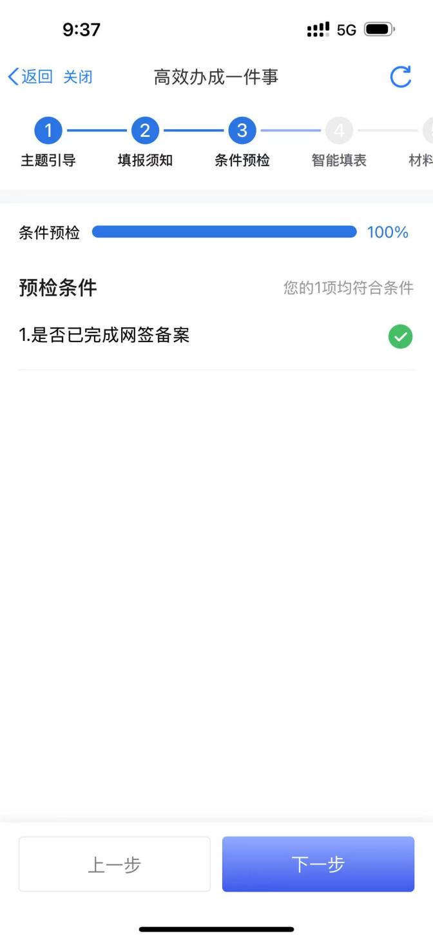
图：“住房公积金个人住房贷款购房一件事”条件预检页面

第九步：进入主题的智能填表页面，用户根据真实信息进行填报，完成信息填报并确认无误后，点击“下一步”进入材料上传页面。
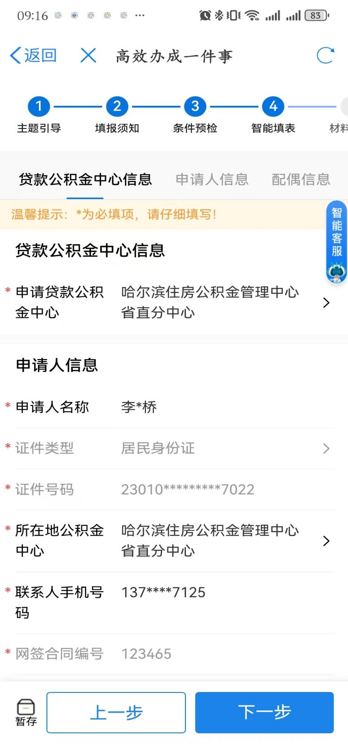

图：“住房公积金个人住房贷款购房一件事”智能填表页面

第十步：进入主题的材料提交页面，用户根据材料要求完成文件上传，确认无误后，点击“下一步”。
温馨提示：1、“承诺书”可以点击下方“生成申请表并预览”生成电子表单，然后点击“在线签章”电子签名，若申请人没有电子签名，可以进入龙易办APP用户专属服务空间完成电子签章后再来申报，具体流程见下图；
2、材料上传时若提示材料预审不通过确认材料无误的话点击“忽略提醒”继续上传。

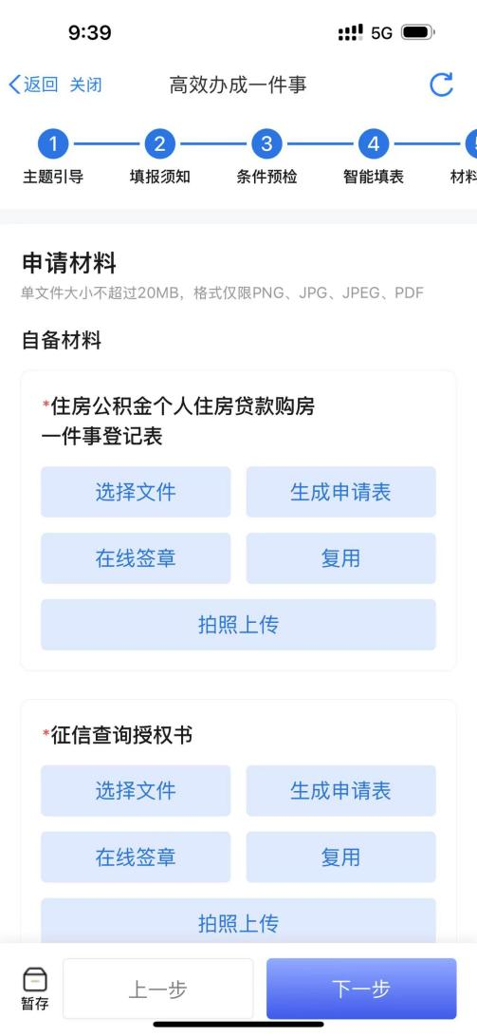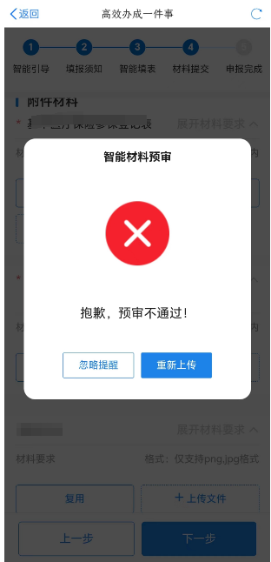
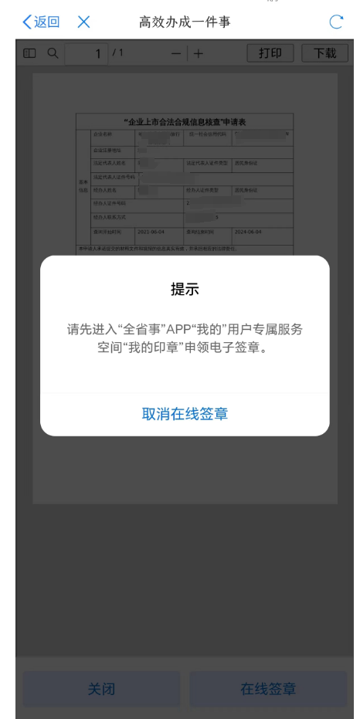

电子签章申领：APP端
1、进入龙易办“我的”页面
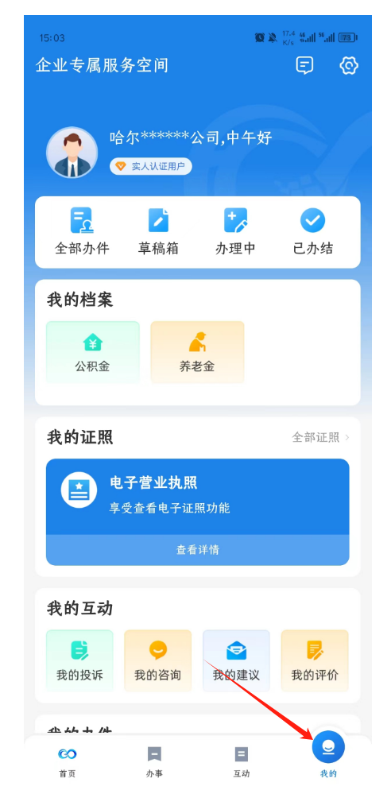

- 滑动到最下方找到“我的服务”点击“我的印章”
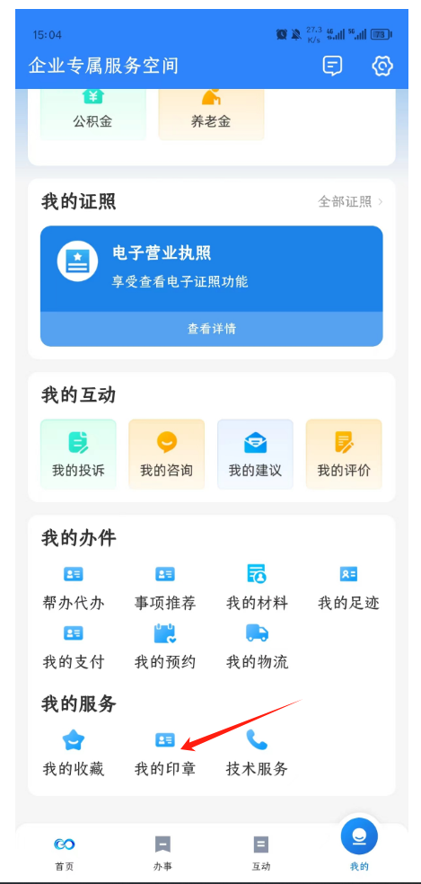

- 点击“我要签章”，然后点击“添加印章”选择“一键申领”之后点击“确定”企业签章即完成
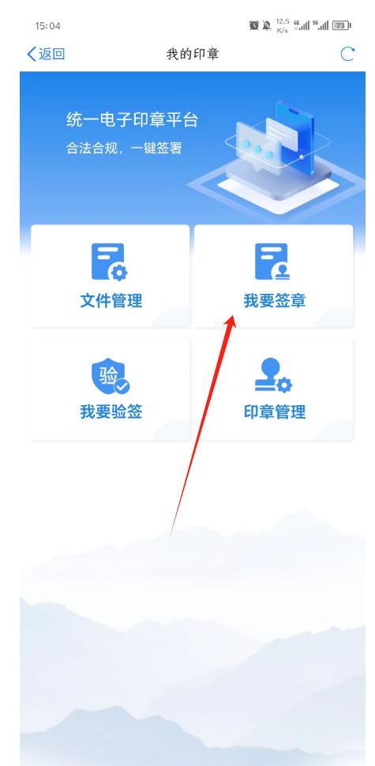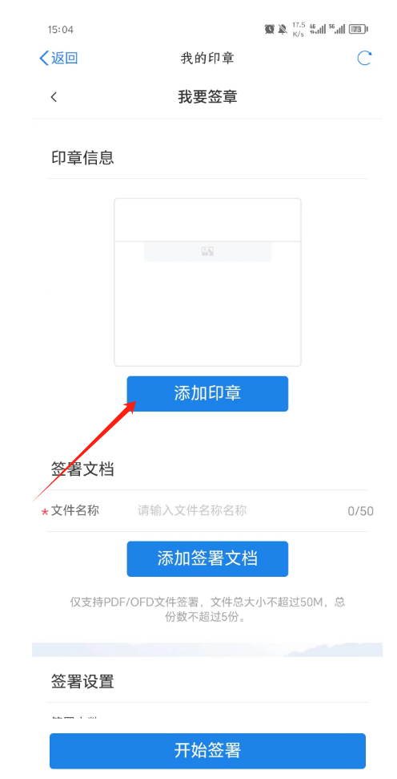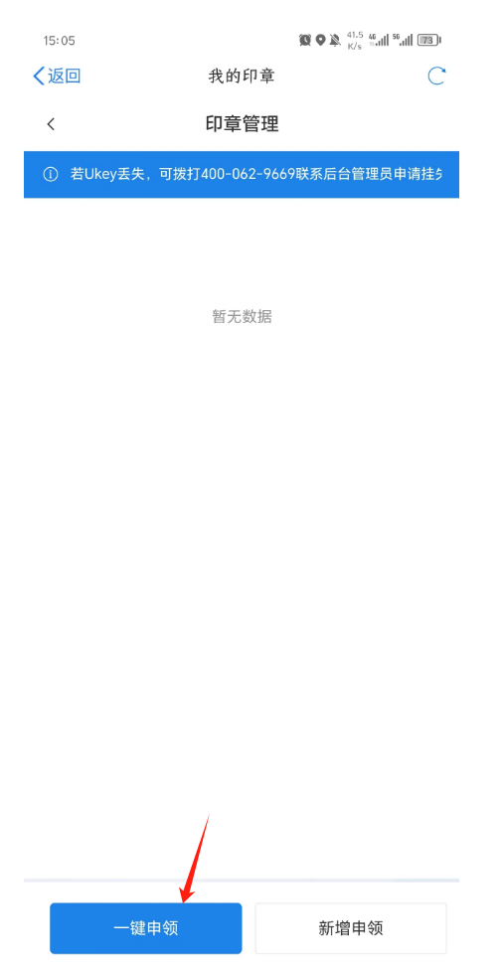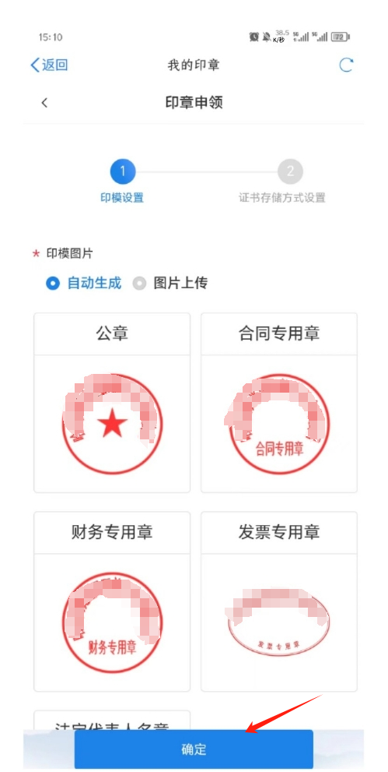
第十一步：弹出提交成功温馨提示，申报完成。
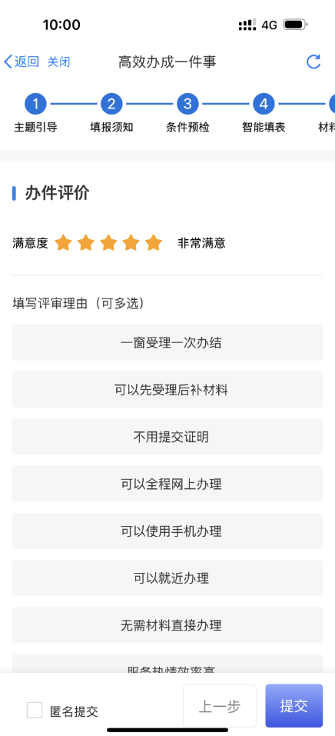
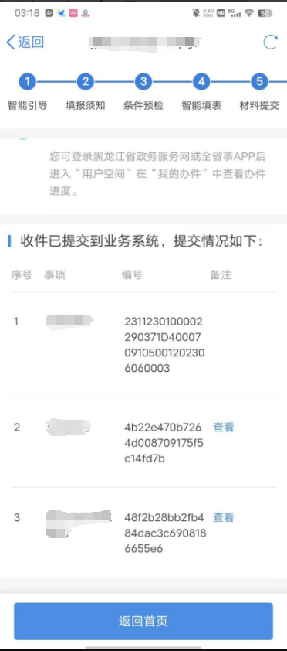
图：“住房公积金个人住房贷款购房一件事”申报完成页面

第十二步：提交成功之后，返回高效办成一件事首页，进入“我的办件”可以查询到提交成功办件办理进度。
